HƯỚNG DẪN SINH VIÊN THỰC HIỆN KHẢO SÁT CLPV
Bước 1: Vào trang web: http://danhgia.hcmute.edu.vn/Login.aspx
Bước 2:Nhập tên đăng nhập và mật khẩu của SV vào (tên đăng nhập và mật khẩu giống như khi SV đăng nhập vào trang http://online.hcmute.edu.vn)
Bước 3: Chọn mục “Đánh giá sự hài lòng của SV về chất lượng phục vụ của Nhà trường”và bắt đầu thực hiện khảo sát
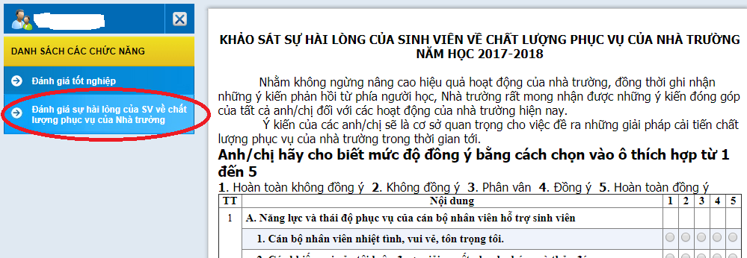
Chọn mục này
Bước 4: Sau khi thực hiện xong khảo sát, nhập “Mã an toàn” và nhấp vào nút “Gửi đánh giá” để hoàn tất việc khảo sát.
Trong quá trình thực hiện khảo sát, nếu có thắc mắc gì vui lòng liên hệ phòng Đảm bảo Chất lượng theo địa chỉ email: nhanntm@hcmute.edu.vn hoặc điện thoại: 0169.300.4130 gặp cô Nhân.

